1. Identifique as Classes de Equivalência

|  |  |  |  |
| --- | --- | --- | --- |
| Entrada | Valores Limites | Classes | Casos de Teste |
| Idade | 16 a 80 | Invalida | >=0 e <16 ou >=0 e <=15 |
| Idade | 16 a 80 | Valida | >=16 e <=80 |
| Idade | 16 a 80 | Invalida | >80 ou >=81 |

1. **Com base no seu número de RA, identifique os Casos de Teste para as Classes de Equivalência:**  
     
   - Se for digitado o primeiro par de números do seu RA (16) é uma entrada válida? Por quê?

**R: Se for digitado primeiro par do meu RA (16) será uma entrada válida por estar entre o valor mínimo e máximo permitido para trabalhar na empresa, sendo essa idade mínima de 16 e máxima de 80.**  
  
- Se for digitado o segundo par de números RA (20) é uma entrada válida? Por quê?  
**R: Se for digitado primeiro par do meu RA (20) será uma entrada válida por estar entre o valor mínimo e máximo permitido para trabalhar na empresa, sendo essa idade mínima de 16 e máxima de 80.**

- Se for digitado o terceiro par de números RA (28) é uma entrada válida? Por quê?  
**R: Se for digitado primeiro par do meu RA (28) será uma entrada válida por estar entre o valor mínimo e máximo permitido para trabalhar na empresa, sendo essa idade mínima de 16 e máxima de 80.**

- Se for digitado o quarto par de números RA (55) é uma entrada válida? Por quê?

**R: Se for digitado primeiro par do meu RA (55) será uma entrada válida por estar entre o valor mínimo e máximo permitido para trabalhar na empresa, sendo essa idade mínima de 16 e máxima de 80.**

**Para ser considerado uma entrada invalida, o valor digitado precisa ser menor que 16 ou maior que 80, exemplo: Se eu digitar o valor 15, o mesmo será uma entrada invalida por estar abaixo do valor mínimo requisitado.**

**Exercício 02:** Vamos trabalhar com um sistema que calcula os impostos a serem pagos pelos empregados. Os empregados que recebem até **R$4.000** de salário são isentos de impostos. Os próximos **R$1.500** são tributados em **10%**. E os próximos **R$28.000** são tributados em **22%**. Qualquer outro valor é tributado em **40%**. Com base nos valores acima, para saber o mais próximo valor inteiro, **qual desses grupos de números cai na mesma classe de equivalência?**

**R: Dentro as alternativas a opção ‘C’ é a alternativa correta, pois seus valores são R$5.800, R$28.000 e R$32.000, esses valores se encaixam na classe que cobra 22% de tributos, essa classe tem os valores que vão de R$5.501 até R$33.500 ou >=5.001 e <=33.500.**

**Exercício 03:** Dado o seguinte diagrama, **qual é o caso de teste que cobre o número mínimo de transações válidas para todos os estados?**

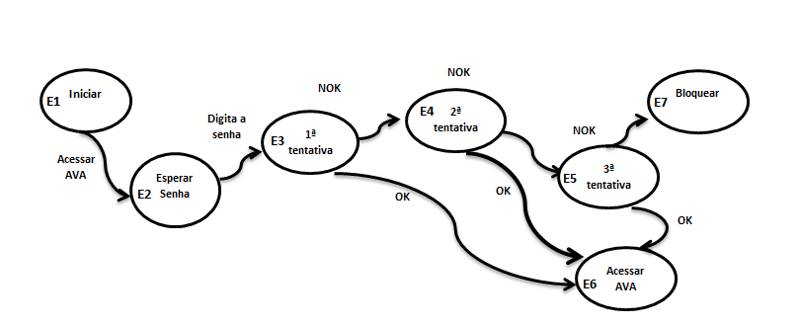

**R:** O teste que cobre todos os estados do diagrama é o ‘Teste de Transição de Estados’ que avalia cada estado possível e como o algoritmo vai se comportar de acordo com a entrada digitada pelo usuário, esse teste pode ser representado pela tabela a seguir:

|  |  |  |  |
| --- | --- | --- | --- |
|  | **Acessar AVA** | **Senha OK** | **Senha NOK** |
| **E1) Iniciar** | E2 |  |  |
| **E2) Aguarda senha** |  |  |  |
| **E3) 1ª Tentativa** |  | E6 | E4 |
| **E4) 2ª Tentativa** |  | E6 | E5 |
| **E5) 3ª Tentativa** |  | E6 | E7 |
| **E6) Acessar AVA** |  |  |  |
| **E7) Bloqueio de senha** |  |  |  |

Na tabela acima vemos que o algoritmo se inicia(E1) e em seguida passa a aguardar a senha(E2), após digitado a senha ele passa para a primeira tentativa(E3), verifica se a senha está correta, caso sim ele acessa o AVA(E6) e caso esteja incorreta ele passa para a segunda tentativa(E4), ele verifica se a senha está correta, caso sim ele acessa o AVA(E6) e caso esteja incorreta ele passa para a terceira tentativa(E5), novamente ele faz a verificação e caso esteja correta faz o acesso ao AVA(E6) e nessa vez caso a senha esteja incorreta ele faz o bloqueio da senha(E7) e não permite mais tentativas de acesso.